前端开发技术规范

编码规范

编码注意事项
- 避免出现多级引用例如XXX.YYY.ZZZ.AAA，当出现4级引用的时候就需要考虑设计是否合理。
- 使用while,递归需要格外注意，避免出现死循环造成程序崩溃。
- DeBug信息需要标明问题出处，以及负责人。
- 在设计阶段需要充分考虑功能扩展性，易修改性，以满足后续的修改和方便他人阅读、需求变动等。
- 变量的空值、空引用判断。

命名规则
以业务名+功能点+........作为命名规范，按照功能+描述的命名规则。如场景资源加载类ScenesResourcesLoad.
使用英文名称作为cs文件名，使用与实现功能内容相近的英语单词作为类名。

注释
- 抬头描述包含:
** 日期
** 姓名
** 审阅
** 功能
** 备注
- 函数方法注释：
函数用途
参数描述
返回值描述
备注
- 关键算法注释：
用途描述
关键点解释
注意事项
修改方法

文件夹规范
- 为规范化文件夹不允许含有中文名。文件夹的分类以功能为主。比如Model下，包含了设备(Equipment),地形（Terrain），小样（Sample）...........
- Animation ：用于存放项目中使用到的一些动画资源，包括动画控制器相关的内容。
- Editor ： 项目中常用的编辑类相关的功能模块。
- Materials : 项目中使用到的自定义材质球。导入模型使用的材质球统一在导入的时候在 Materials面板项中选择Use External Materials(Legacy).
- Model:项目中的模型资源。
- Others: 项目中的一些其他的一些杂项资源。例如一些插件文件等，不需要编辑的东西。
- Plugins:存放常用的插件以及DLL类库。
- Resources:存放项目中需要通过Resources.load进行加载的资源。
- Scenes:场景文件夹，一些临时备份场景，以及主场景，编辑场景都需要存放在此。
- Scripts:代码文件夹。里面除了公共的文件夹外，个人文件需要以_XXX命名。一些测试脚本需要放在Test文件内。一些没用的垃圾脚本不能随意上传到服务器导致项目越来越混乱。所有类的名字以英文为主。Shader:一些shader资源存放目录。
- SkyBox:天空盒资源文件夹。
- Texture:模型的贴图存放文件夹。
- UIResource:UI资源存放文件夹。
- StreamingAssets：一些常用配置文件，场景AssetBundled等会随着项目打包一并打包出去。
- .\JoyYouthRes:项目中使用到的一些外部文件。临时数据、离线数据等。

文件更新事项

资源更新规范
- 文件名更新：对应更新文件名要求与原文件名保持一致，覆盖更新。
- SVN更新：覆盖上一次文件，通过SVN提交到前端。

代码更新规范
- 以完成一个完整功能点作为提交更新节点，半成品、未经检验的版本不需要提交。
- 文件位置变动：发生变动及时提交，以及通知其他开发成员同步版本信息，避免造成文件重复更新问题。

Svn使用规范
- 场景：在需要提交场景时及时通知他人，以便同步大家的场景。（尽量避免过多的提交场景，一些引用没必要的尽量使用代码进行赋值，避免造成其他人场景的空引用）。
- 文件的操作：文件的命名，以及存放位置。在提交的时候需要慎重，尽量避免没必要的麻烦。原则上是禁止在提交到svn后随意的进行修改名字。位置。如果必须要做此操作的话，需要及时通知他人。先同步大家项目，然后进行重命名，移动文件位置。做完此操作后每个人再立即同步项目。否则因为项目不同步问题造成的后果自己承担（有可能会造成代码的丢失）。
- Log的填写：每次提交svn分为阶段性的成果或者一些bug的修复类成果。有阶段性的成果在提交的时候需要填写详细的版本log信息，作为该成果的一个功能描述。Bug的修复类的话需要添加修复了什么Bug。

前端（Unity）模型规范

命名

设备类型
包含了主变，刀闸，端子箱等可操作交互设备。
Revit：必须以标准的命名规则进行规范（根据调账如果调账，如果找不到需要找变电站人员咨询），绝不允许出现没有任何意义的名字，比如cube001,cube002等，每个零件名字后面不允许出现后缀001,02,等，如果这些编号如果是软件算法自动生成的需要手动删除，或者手动排序改写后缀为1,2,3,4,5...。需以设备——组件（组件层可以嵌套多个）——零件三个层级为基准，另外需要执行轴心居中，缩放初始化，单位重置，整体坐标成组归零，
比如变压器:设备层(变压器)
组件层：6个
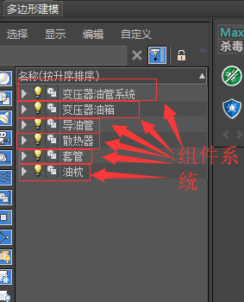
零件层：n个
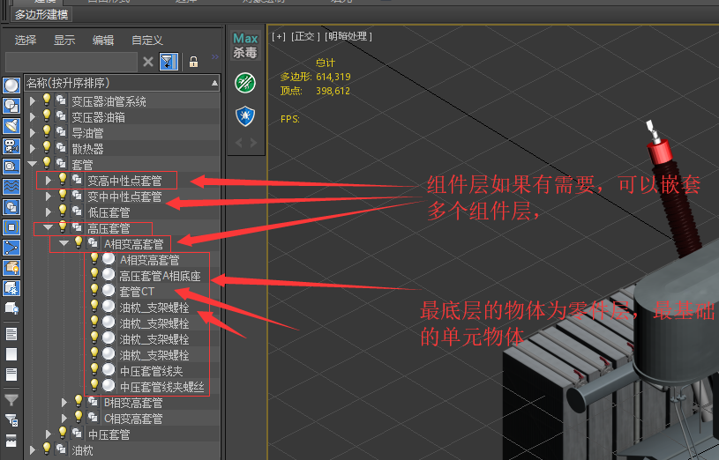
轴心居中
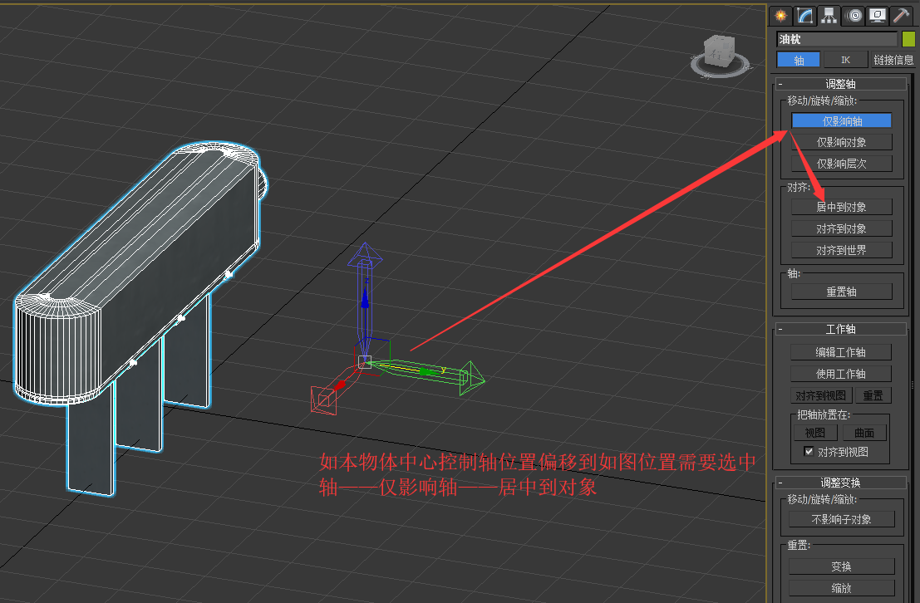
坐标归零
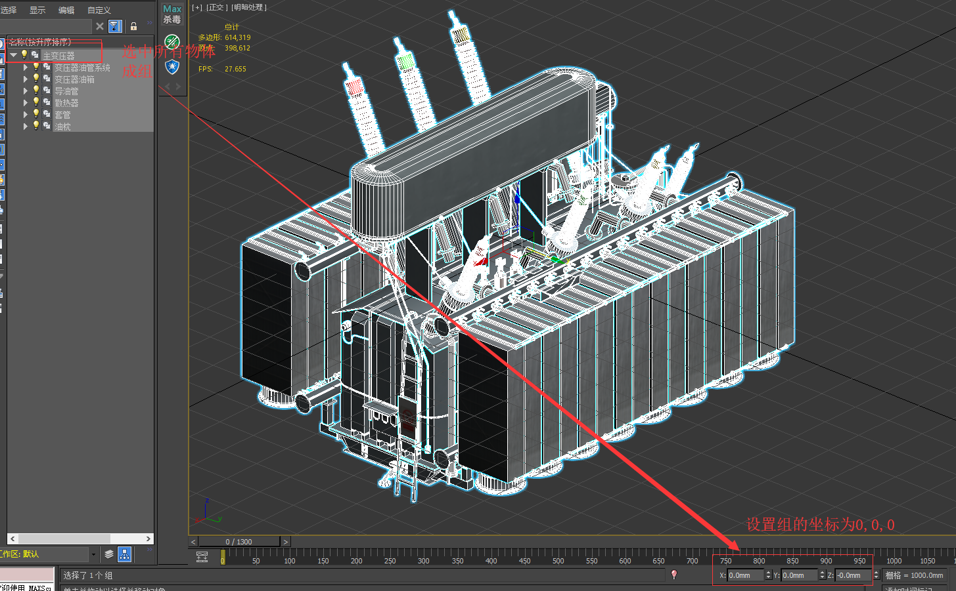
缩放归零(如果被缩放的物体有动画，则需要在做动画前将物体的缩放系数初始化为100,100,100)
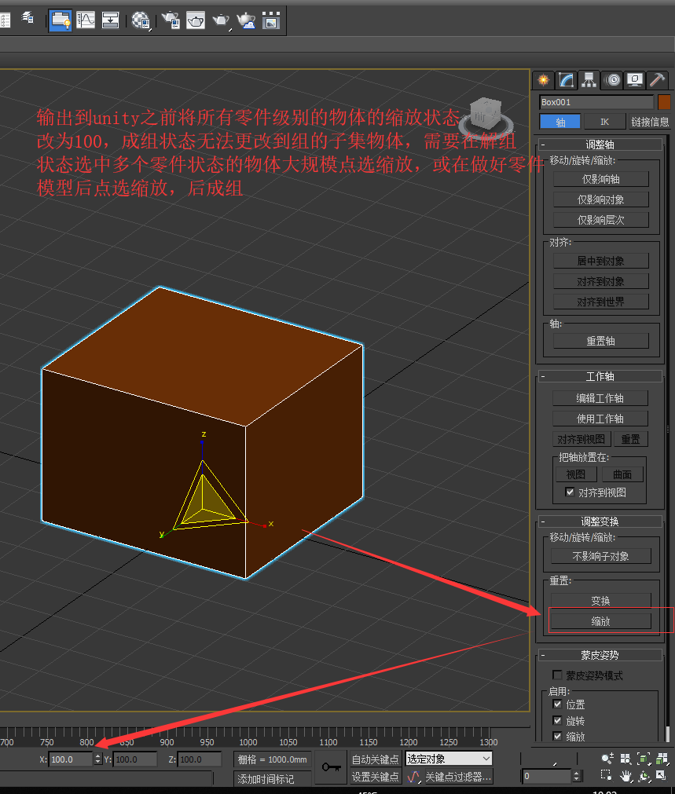
系统单位设置：unity和3dmax的单位为1:100，需要改写3dmax的单位
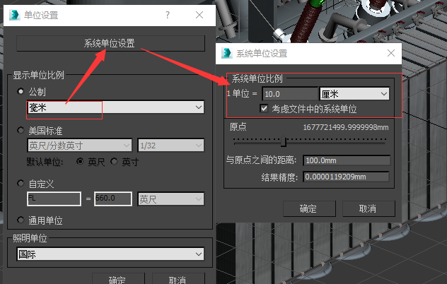
Unity默认不具备操纵模型点层级移动，涉及到改写顶点层级的动画需靠辅助骨骼来实现，否则导入unity后动画会消失，
3dmax动画导入unity后fbx的层级和任何gameobject的名称一律不能改写、拖动否则动画会消失

建筑类型
包含了常见的房子，大楼，大门，走廊，地面，围墙

辅助类型

制作要求

通用
- 如遇到CAD图纸与现状照片有偏差，一切按现状照片为主，需要按照现实中实际尺寸建模
- 制作完成后根据地形对位之后将 模型 的“x y z” 轴坐标归“0 0 0”
- 建模前在三维软件中设置统一单位，如没有特殊要求，统一为厘米（cm）；导进unity里面，大小比例必须是“1 1 1”
- 模型整体法线统一，不能有反面，叠面，烂面，一旦出现这些状况，必须重新建模
- 对于表面光滑的模型，为模型添加平滑组导出
- 模型完成后，需要以模型外框为基准勾画挤出一个不用带细节的box，大小、高度需和原模型一致，以用来地形对位和烘焙阴影
- 要保留模型的修改器，再次修改时，防止出错
- 习惯性按阶段保存模型文件

建模
1.在建模布线上，要有一个整体布线的思路，尽量避免穿插面，叠面，遮挡面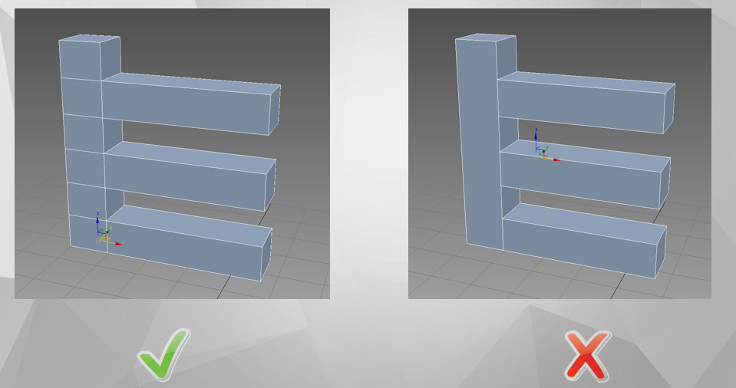
2.内构承重柱在内墙加线简化处理，不用另外挤出承重柱，减少叠面的情况
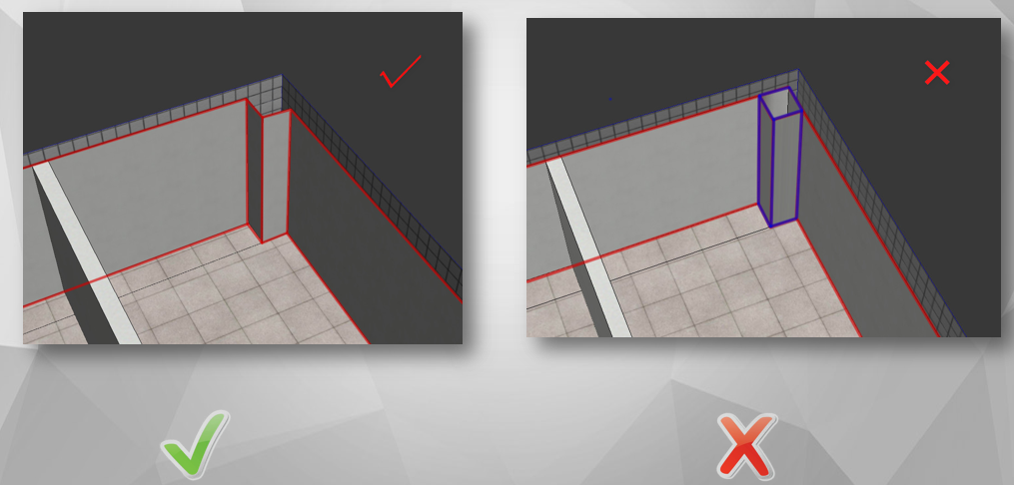

贴图
- 相同一张贴图纹理要保持尺寸一致，不能随模型大小缩放uv。相同贴图不同模型可以给统一给通道1“uvw map”修改器，方便统一贴图尺寸。
- 不一样的模型但有相同材质的，要公用同一张贴图，材质球命名要一致，uv纹理密度要相同。

烘焙
检查UV是否有错位，模型是否有重面。
